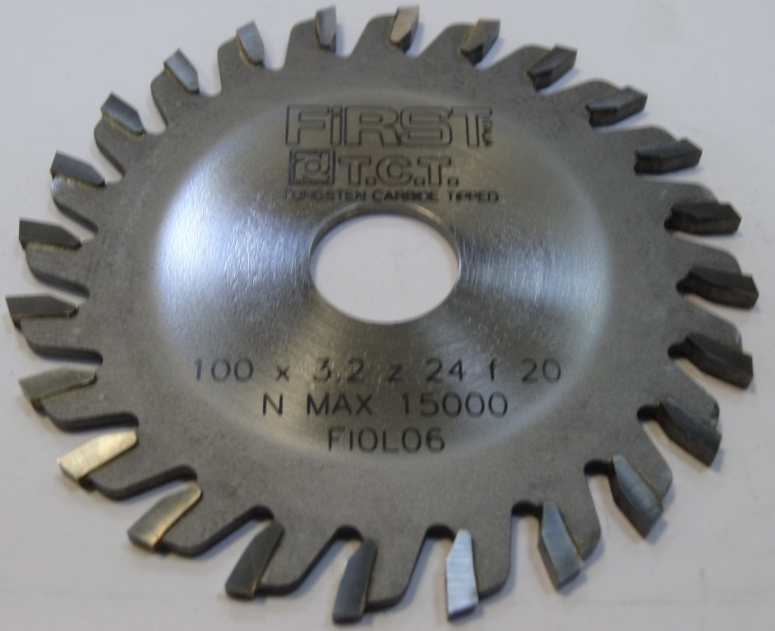

Код из 1С | Артикул | Наименование/ Бренд/  Поставщик | Габариты,  Д*Ш*В  мм | Масса,  гр | Материал | Место установки/Назначение
01191 | 1000712 | Пила отрезная 100*3,2*22, Z=20 | 100*3,2*22, Z=20 | 500 | металл | Кромкооблицовочные станки/ торцовой срез материала
 |  | first (италия)

